|  |  |  |
| --- | --- | --- |
| **Lőrincz Ákos**  ky90bp  realaki@freemail.hu  12.csoport | **1. beadandó/3.feladat** | 2021. március 7. |

# Feladat

Valósítsa meg az egész számokat tartalmazó „N-mátrixtípust”. Ezek négyzetes mátrixok, amelyek csak a szélső oszlopokban, illetve a főátlóban tartalmazhatnak nullától különböző elemeket. A típus reprezentációjában a biztosan nulla értékű elemeket nem kell eltárolni. Implementálja önálló metódusként a mátrix i-edik sorának j-edik elemét visszaadó műveletet, valamint az összeadás és szorzás műveleteket, továbbá a mátrix (négyzetes alakú) kiírását!

# Sakktábla mátrix típus

A feladat lényege egy felhasználói típusnak, az „n-mátrix” típusnak a megvalósítása.

## Típusérték-halmaz

Olyan számokat (ebben az esetben egész számokat: ℤ) tartalmazó *n*×*n*-es (*n*ℕ) négyzetes mátrixokkal akarunk dolgozni, amelyek az első és utolsó oszlopban, valamint a főátlóban tartalmazhatnak nullától különböző elemeket. Az *n* ennek a típusnak egy paramétere, amely a típusérték-halmaz mátrixainak szélességét (méretét) határozza meg.

## Típus-műveletek

### 1. Lekérdezés

A mátrix *i*-edik sorának *j-*edik pozícióján (*i*[1..*m*]*,j*[*1*..*n*]) álló érték kiolvasása: *e*:=*a*[*i,j*].

### 2. Mátrix értékének megadása

A mátrix összes nem nulla értékének helyére új érték beírása. Csak az n-mintába illő elemeket szabad felülírni, azaz ha *j= 1 vagy j=méret vagy j=i: setItem(a).*

*3. Összeadás*

Két mátrix összeadása: *c:=a+b*. Az összeadásban szereplő mátrixok azonos méretűek. A két mátrix bizonyos indexű elemeit összeadjuk a másik mátrix azonos indexű elemeivel. Két n-mátrix esetén az összeadás eredménye is n-mátrix.

### 4. Szorzás

Két mátrix szorzása: *c:=a*b*. Az szorzásban szereplő mátrixok azonos méretűek.

### 5. Kiíratás

Mátrix kiíratása a képernyőre.

## Reprezentáció

Egy *n*×*n*-es n-mátrixnak első, utolsó oszlopban levő, valamint főátló elemeit kell tárolni, azaz egy *a* mátrix helyett egy tömbben tároljuk a nem nulla értékeket, amely hossza a mátrix méretétől függ, *3*n-2*.

Ennek megfelelően:

|  |  |  |  |  |  |  |  |  |
| --- | --- | --- | --- | --- | --- | --- | --- | --- |
| |  |  | | --- | --- | |  | v[i-1], ha j == 1 | |  | v[2 * n + i-1 – 2], ha j == n | | a[i,j] = { |  | |  | v[n - 1 + j-1], ha j == i  0 , különben | |

## Implementáció

### 1. Lekérdezés

A *v* tömbbel ábrázolt *a* mátrix *i*-edik sorának *j-*edik elemét visszaadó *e*:=*a*[*i*,*j*] értékadás az alábbi programmal implementálható:

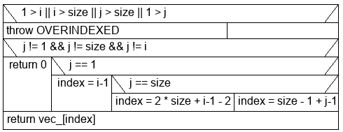

### 2. Mátrix értékének megadása

A *v* tömbbel ábrázolt *a* mátrix összes elemét megváltoztató setItem(a) értékadás az alábbi programmal implementálható:

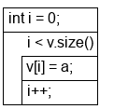

### 3. Összeadás

A *v* tömbbel ábrázolt *a* mátrix és a *t* tömbbel ábrázolt *b* mátrix összege az *u* tömbbel ábrázolt *c* mátrixba kerül, ha az alábbi programot végrehajtjuk.

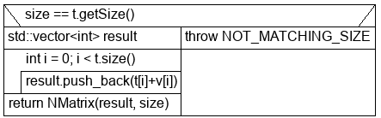

### 4. Szorzás

A *v* tömbbel ábrázolt *a* mátrix és a *t* tömbbel ábrázolt *b* mátrix szorzata az *u* tömbbel ábrázolt *c* mátrixba kerül, ha az alábbi programot végrehajtjuk.

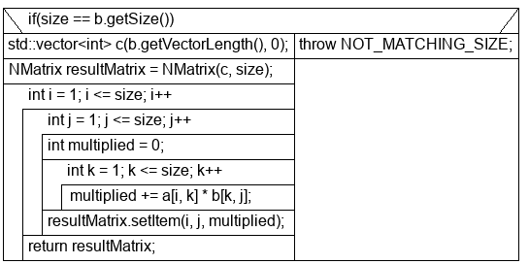

### 5. Kiíratás

A *v* tömbbel ábrázolt *a* mátrixot a következő programmal íratjuk ki.

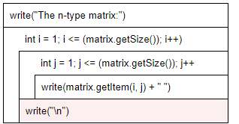

# Tesztelési terv

* Különféle méretű mátrixok létrehozása, feltöltése.
  + 2x2, 3x3 dimenziójú mátrix
* Mátrix adott pozíciójú értékének lekérdezése és megváltoztatása.
  + N-re eső elem lekérdezése és megváltoztatása
  + N-en kívüli elem lekérdezése és megváltoztatása
  + Illegális index megadása (mátrixon kívülre mutatna)
* Műveletek kipróbálása
  + Azonos méretű mátrixok összeadása
  + Különböző méretű mátrixok összeadása
  + Azonos méretű mátrixok összeszorzása
  + Különböző méretű mátrixok szorzása